עזר לצבי

חמשה עינויים

יום הכיפורים – חמשה עינויים

יומא עג:

נדרים פ.

תוספות נדרים פ.

נדה לב.
אמר מר זוטרא: לא נצרכה אלא לסוכה שמן של תרומה, דתניא: אולא יחללו את קדשי בני ישראל אשר ירימו לה' - לרבות את הסך ואת השותה. שותה למה לי קרא? שתיה בכלל אכילה! אלא: לרבות את הסך כשותה. ואיבעית אימא מהכא: בותבא כמים בקרבו וכשמן בעצמותיו.

תוספות נדה לב. ד"ה וכשמן בעצמותיו
ואם תאמר דמעיקרא מייתי מן התורה והדר מייתי אסמכתא דבפרק ר"ע (שבת דף פו.) תנן דסיכה ביוה"כ אסור אע"ג שאין ראיה לדבר זכר לדבר שנאמר ותבא כמים בקרבו ואומר רבינו תם דקרא דלא יחללו נמי אסמכתא הוא דבפרק הנשרפין (סנהדרין דף פג.) דרשינן מיניה דטבל במיתה ובפרק קמא דזבחים (דף ג:) מידרש לדרשא אחריתי ומדאורייתא לא הוי סך כשותה וכן לענין יוה"כ ותדע דאין חייבין כרת אלא אוכל ושותה בלבד ואמר נמי בפרק בתרא דיומא (דף עז:) מי שיש לו חטטין בראשו סך כדרכו ואינו חושש ועוד אומר ר"ת דדוקא סיכת שמן אסמכוה רבנן אקרא ואסור מדרבנן אבל סיכה של שומן חזיר ושל חלב שריא ובפרק כל שעה (פסחים דף כד:) אמר המניח חלב של שור הנסקל ע"ג מכתו פטור אבל אסור הוא משום דאסור בהנאה משמע אבל חלב דעלמא אפילו איסורא ליכא.

תוספות יומא עז.
דתנן מניין לסיכה שהיא כשתייה דכתיב ותבא כמים בקרבו וגו' - בפרק אמר ר' עקיבא בשבת (דף פו.) קאמר עלה אע"פ שאין ראיה לדבר זכר לדבר ותבא כמים בקרבו ותימה דבפרק בנות כותים (נדה דף לב. ושם) מייתי ברייתא דתניא ולא יחללו את קדשי בני ישראל לרבות את הסך כשותה ואי בעית אימא מהכא ותבא כמים בקרבו וגו' והשתא קשה דמעיקרא מייתי ראיה מדאורייתא והדר מייתי ראיה מדברי קבלה שאינו אלא זכר לדבר וי"ל דה"ק אפי' לא היה לנו פסוק לאסור סיכה דאוריי' הוה לן למיסרי' מדרבנן מקרא דותבא אי נמי קרא דולא יחללו נמי אסמכתא בעלמא דעיקרו לאו להאי דרשא אתא אלא לכדדרשינן בפרק קמא דזבחים (דף ג:) קדשים מחללין קדשים ואין חולין מחללין קדשים ובס"פ אלו הן הנשרפין (סנהדרין דף פג.) ילפינן מיני' אוכל טבל דבמיתה ופר"ת דכל עינויים דיוה"כ ליתנהו אלא מדרבנן וקראי אסמכתא בעלמא לבר מאכילה ושתיה דהאמר לקמן ואם היה מלוכלך בטיט ובצואה רוחץ כדרכו ואינו חושש מי שיש לו חטטין בראשו סך כדרכו ואינו חושש ובמסכת כריתות בפ"ק (דף ז.) אמרינן כהן שסך שמן של תרומה (למעים) בן בתו ישראל מתעגל בו ואינו חושש ואי הוי דאורייתא היה אסור בכל ענין אלא מדרבנן ומותר אדם לסוך בחלב דלא אשכחן דאתסר סיכה כשתיה אלא ביוה"כ ובתרומה ובאיסורי הנאה כי ההיא דפרק כל שעה (פסחים דף כה:) רבינא שייף לברתיה בגוהרקי דערלה וכו' עד אמר ליה שלא כדרך הנאתו קא עבידנא וחלב חי של שור הנסקל על גבי מכתו פטור הא מהותך אסור משום דאיסורי הנאה נינהו אבל חלב דהתירי הנאה מותר ובתרומה אסור משום דאיכא אסמכתא דולא יחללו וביוה"כ אסרו משום תענוג אבל משום רפואה שרי או ידיו מלוכלכות כללא דמילתא היכא דאינו בשביל תענוג שרי.

תוספות ישנים יומא עג:
יום הכפורים אסור באכילה ובשתיה וברחיצה ובסיכה כו'. לכאורה משמע שכל אלו הענויים חוץ מאכילה ושתיה מדרבנן מדליכא בהו כרת רק באכילה ושתיה כדאמרינן בגמרא וגם מדשרינן למלך וכלה לרחוץ ושיש חטטין בראשו סך כדרכו ואינו חושש ולמי שידיו מלוכלכות בטיט ובצואה לרחוץ מיהו כל הני איכא לדחויי שאין כרת אלא באכילה ובשתיה שיש בו איבוד נשמה כדאמרינן בגמרא אע"פ שכולן הן מן התורה וגם אין אסור מן התורה אלא רחיצת כל גופו וסיכת כל גופו והילכך מדרבנן לא גזור בהני והא דדרשי' להו בגמרא לכולהו משבתון שבות הויא אסמכתא בעלמא אבל עיקריהו נפקי מדדרשינן לקמן הני ה' ענויים כנגד מי מיהו מדנקט האי לישנא דחמשה עינויין כנגד מי ולא נקט מהיכא נפקא או מנא לן משמע שאותן פסוקים אינן אלא אסמכתא בעלמא ותדע דמפיק (ה') עינויין מיניה ואכילה ושתיה ועל כרחין לאו מההוא קרא נפקא ועוד מדאמר הכא והחיה תנעול את הסנדל דברי ר' אליעזר וחכמים אוסרין על כורחין ליכא סכנה מדאסרין רבנן א"כ היכי שרי ר' אליעזר כיון שנעילת הסנדל אסור מה"ת ואין נ"ל דבהכי פליגי דרבנן אסרי נעילת הסנדל מה"ת ור' אליעזר שרי וגם אין נראה לומר דודאי נעילת מנעל אסור מה"ת אבל סנדל אינו אסור אלא מדרבנן ולהכי פליגי ביה בחיה ולהכי לא נקט מנעל אלא סנדל [ועוד] (דהא) דתניא לקמן בגמרא (דף עח ב) תינוקות מותרין בכולן חוץ ממנעל וסנדל ומסקינן דכל מידי דאית ביה ריבתא לתינוק לא גזרי רבנן משמע שאין כאן איסור אלא מדרבנן דאי מדאורייתא גבי תינוק לא החמירו הוה ליה למימר אלא מדרבנן היא וגבי תינוק לא שייך גזירה כן נ"ל לדקדק מכל אלו כדפי' דחמשה העינויין אינן אלא מדרבנן:

רמב"ם הלכות שביתת עשור א:ה
וכן למדנו מפי השמועה שאסור לרחוץ בו או לסוך או לנעול את הסנדל או לבעול, ומצוה לשבות מכל אלו כדרך ששובת מאכילה ושתייה שנאמר שבת שבתון שבת לענין אכילה ושבתון לענינים אלו, ואין חייבין כרת או קרבן אלא על אכילה ושתייה בלבד, אבל אם רחץ או סך או נעל או בעל מכין אותו מכת מרדות.

הר"ן על הרי"ף יומא א.
יום הכפורים אסור באכילה ובשתיה וכו'. מפרש בגמ' דכל הני איקרי עינוי וגבי יום הכפורים חמשה ענויים כתיבי והני חמשה הוי דשתיה בכלל אכילה ומפרשינן בגמרא דכי קתני אסור דמשמע דאפילו באכילה איסורא הוא דאיכא אבל כרת ליכא אחצי שיעור קאי דהיינו באכילה פחות מככותבת ובשתיה פחות ממלא לוגמיו דהיינו שיעורייהו כמו שנכתוב לפנינו בס"ד אבל האוכל ככותבת או השותה מלא לוגמיו כרת נמי מיחייב ובאידך כולהו דהיינו רחיצה וסיכה ונעילת הסנדל ותשמיש המטה איסורא הוא דאיכא אבל כרת ליכא ויש מי שאומר עוד דהני מדרבנן בעלמא הוא דאסירי ואע"ג דבגמרא מפקי להו מקראי אסמכתא בעלמא נינהו והיינו דמקילינן בהו ואמרי' המלך והכלה ירחצו את פניהם ותנן נמי והחיה תנעול את הסנדל ד"ר אליעזר וחכמים אוסרין ומדאסרי רבנן על כרחך בדליכא סכנה עסקינן ואי איסור נעילת הסנדל מדאורייתא היכי שרי ר' אליעזר ובגמרא נמי אמרינן [דף עז ב] דמי שיש לו חטטים בראשו סך כדרכו ואינו חושש ומי שידיו מלוכלכות בטיט ובצואה רוחץ כדרכו ואינו חושש ואי סיכה ורחיצה דאורייתא נינהו היכי מקילינן בהו הכי אלא ודאי מדרבנן נינהו והיינו נמי דאמרינן בגמ' הני חמשה ענויין כנגד מי ומדאמרינן כנגד מי ולא אמרינן מנא לן משמע דמדרבנן נינהו ולא בעי אלא אם יש להם שום רמז מן התורה כך העלו בתוספות וקשיא לי מדתני' בגמרא [דף עד א] אף על פי שאמרו אסור לא אמרו ענוש כרת אלא על האוכל ועל השותה ועושה מלאכה בלבד ואם איתא דהני ענויי אחריני מדרבנן בעלמא נינהו היכי שייך למימר בהו ולא אמרו ענוש כרת דהא אפי' איסורא דאוריי' נמי ליכא לפיכך היה נראה לי דכולהו מדאורייתא נינהו אלא דכיון דלאו בכלל ענויי דכתיבי בקרא בהדיא באורייתא נינהו אלא מרבויא דשבתון אתו וכדאיתא בגמרא קילי טפי ומסרן הכתוב לחכמים והן הקלו בהן כפי מה שראו והתירו כל שאינו נעשה לתענוג וכן דעת הרמב"ם ז"ל בפ"א מהלכות שביתת עשור דכולהו מדאוריי' נינהו אלא דלא מיחוורא לי הא דתניא לקמן [דף עח ב] התינוקות מותרין בכולן חוץ מנעילת הסנדל ומוכח בגמ' דמותרין בכולן דקאמר היינו דמותר לגדולים לרוחצן ולסוכן וכמו שנפרש עלה דההיא בס"ד והא הני ודאי לתענוג עבדי להו ואי מנעין הני מנייהו חד יומא לא מסתכני ואי מדאורייתא היכי שרי והא כתיב לא תאכלום וקרי ביה לא תאכילום להזהיר גדולים על הקטנים ועוד מדפסיק ותני התינוקות מותרין ולא אשכחינן בשום דוכתא חינוך בהני כדאשכחן בתענית משמע שעד שהגיעו לפרקן מותרין בכולן ואפילו על ידי גדולים ובשלמא אי דרבנן נינהו שפיר שכל שהוא לצרכו של תינוק אף על פי שהגיע לחינוך מאכילין אותו איסור מדרבנן ואפילו בידים וכדמוכח בפרק יוצא דופן (דף מו ב) גבי קטנה שנדרה בעלה מפר לה וכמו שכתבתי בפרק בתרא דר"ה בס"ד אלא אי אמרת מדאורייתא נינהו היכי שרי:

שלחן ערוך אורח חיים שכו:י
מותר לרחוץ ידיו במורסן. הגה: דגיבול י כלאחר יד, שרי; ואסור לרחוץ ידיו במלח (אגודה), וכ"ש בבורית שקורין זיי"ף בל"א (בנימין זאב סימן רע"ח /ר"ו/), או בשאר חלב יא שנימוח על ידיו והוי נולד (פרק במה אשה וסמ"ג והגה"מ פכ"א וטור סי' שכ"א).

ביאור הגר"א אורח חיים שכו:י
או בשאר חלב. משמע מדבריו דבחול מותר וכ"כ תוס' בספ"ד דנדה בשם ר"ת דמותר. ודבריו דחוקין דא"כ ביה"כ אין אסור אלא שמן דוקא אבל במרדכי פ"ה דשבת ובסה"ת וש"פ אוסרין להדיא כמו ביה"כ דאידי ואידי כרת וכן בתרומה ול"ת דמשום עינוי הוא ביה"כ דמדקאמר בפ"ט דשבת מנין לסיכה שהיא כשתיה ביה"כ שנאמר כו' אלמא משום דדמי לשתיה וכן ברפ"ד דנדה אלא שתוס' ומרדכי וסה"ת וש"פ כתבו שאסמכת' הוא ואינו אלא מדרבנן עשו אותו כשתיה ולפיכך במקום צערא התירו כמש"ש בפ' בתרא דיומא מי שי"ל חטטין בראשו סך כדרכו ביה"כ כו' אבל שלא במקום צערא אסור ועתוס' שם ביומא וכן בחדש וכל איסורין:

יבמות קב

ביאור הגר"א

שבת – הוצאה – חצי שיעור

בית הבחירה (מאירי) שבת ג: ד"ה יש
יש לדון במה שכתבנו שמא יחזור וישכח ויבא לידי חיוב חטאת תינח לדעת האומר אין ידיעה לחצי שיעור ר"ל שאין ידיעה שבין שני חצאי השיעור מחלקת וחייב חטאת ר"ל שאם אכל חצי זית חלב ונודע לו וחזר ושכח ואכל חצי זית אחר בהעלמת ידיעה שבנתים אינה קרויה ידיעה לחלק ביניהם ויתחייב חטאת אבל לדעת האומר יש ידיעה לחצי שיעור ושהלכה כן כמו שביארנו בשני של שבועות שאין זה תחלתו וסופו בשגגה היאך אתה אומר כן תדע שמתוך קושיא זו יש מי שאומר שזה שאמרו בסוגיא זו משחשיכה דאי שדי להו אתי לידי חיוב חטאת לא ליקנסוה ועל כרחך הואיל ונזכר בנתים אתה צריך לפרשה בחזר ושכח אינה אלא לדעת האומר שאין ידיעה מחלקת לחצי שיעור ומ"מ אנו קבלנו בפרושה שאף לדעת האומר בעלמא יש ידיעה לחצי שיעור מודה הוא בזו שלא אמרו כן אלא כשעשה איסור בהעלמה כגון כתב אות אחת או אכל חצי זית חלב שאע"פ שאינו חייב איסור מיהא איכא אבל הוצאה שאינה עיקר מלאכה ולא מעשה עיקר החיוב בהנחה הוא והכל נגרר אחריה ואע"פ שאמרו שהמעביר שתי אמות בשוגג ושתים במזיד ושתים בשוגג פטור מ"מ ההעברה דומה למעשה יותר מן ההוצאה כך קבלנו בענין זה וכך כתבוהו חכמי הדורות אלא שאינם דברים ברורים כל כך:

תוצאות חיים (להרב מנחם זעמבע) סימן ח (קישור)

חצי שיעור – שיעור נקודה ושיעור מצטרף

יומא עד.
גופא, חצי שיעור, רבי יוחנן אמר: אסור מן התורה, ריש לקיש אמר: מותר מן התורה. רבי יוחנן אמר: אסור מן התורה; כיון דחזי לאיצטרופי - איסורא קא אכיל. ריש לקיש אמר: מותר מן התורה, אכילה אמר רחמנא - וליכא. איתיביה רבי יוחנן לריש לקיש: אין לי אלא כל שישנו בעונש ישנו באזהרה, כוי וחצי שיעור הואיל ואינו בעונש יכול אינו באזהרה - תלמוד לומר גכל חלב! - מדרבנן, וקרא אסמכתא בעלמא. הכי נמי מסתברא, דאי סלקא דעתך דאורייתא, כוי ספיקא הוא, איצטריך קרא לאתויי ספיקא? - אי משום הא לא איריא; קסברי

שו"ת צפנת פענח (נוא יארק) סימן קי"ט (קישור)

בעקבי הצאן עמ' קפט

שלחן ערוך אורח חיים רעא:יג-יד
צריך לשתות מכוס של קידוש כמלא לוגמיו, דהיינו כל שיסלקנו לצד אחד בפיו ויראה מלא לוגמיו, והוא רובו של רביעית.
אם לא טעם המקדש, וטעם אחד מהמסובין כמלא לוגמיו (פי' מלא פיו), יצא; ואין שתיית שנים מצטרפת למלא לוגמיו, ומ"מ מצוה מן המובחר שיטעמו כולם. וי"א דכיון שבין כולם טעמו כמלא לוגמיו יצאו, דשתיית כולם מצטרפת לכשיעור. והגאונים סוברים שאם לא טעם המקדש לא יצא, וראוי לחוש לדבריהם; ודוקא בקידוש, אבל בשאר דברים הטעונים כוס מודים הגאונים דסגי בטעימת אחר.

מנהג מטעם נדר מדרבנן

נדרים טו.

נדרים פא:

נדרים פו:

ר"ן נדרים פא:

שולחן ערוך יורה דעה ריד:א
דברים המותרים והיודעים בהם שהם מותרים נהגו בהם איסור, הוי כאילו קבלו עליהם בנדר ואסור להתירם להם; הלכך מי שרגיל להתענות ב תעניות שלפני ראש השנה ושבין ראש השנה ליום כיפורים, ומי שרגיל שלא לאכול בשר ושלא לשתות יין מר"ח אב או מי"ז בתמוז ורוצה לחזור בו מחמת שאינו בריא, צריך ג' שיתירו לו...

ש"ך יורה דעה ריד:ב
תעניות כו'. מחמת שאינו בריא צריך שיתירו לו כו' ראיתי מי שהקשה דכאן סתם הרב כדברי המחבר דצריך התרה ובא"ח סי' תקס"ח סוף סעיף ב' כתב בהג"ה דתעניות בה"ב או י' ימי תשובה שאירע ברית מילה מצוה לאכול ואין צריך התרה כי לא נהגו להתענות בכה"ג כו' ואם כן הכא אמאי צריך התרה ה"נ נימא לא נהגו להתענות כשאינו בריא ולאו קושיא היא דהתם לא נהגו להתענות כשאירע ברית מילה ונהגו לאכול אם כן כל המתענה אדעתא דהכי מתענה דכשאירע ברית מילה יאכל אבל הכא לא אסיק אדעתי' דכשלא יהא בריא לא יתענה והלכך צריך התרה תדע דהא דברי הרב שם לקוחים מהגמ"יי בשם הר"מ ודברי המחבר כאן גם כן לקוחים מהמרדכי והגמ"יי בשם הר"מ אם כן בע"כ צריך לחלק כדפי' כדי שלא יסתרו דברי הר"מ אהדדי ובזה ניחא הא דכתב הרב בא"ח סימן תקנ"א סעיף י' דהנוהגין שלא לאכול בשר ולשתות יין מראש חודש אב ואילך מותרים בסעודת מצוה ומשמע אפילו התרה אין צריך אלא ודאי התם ה"ט משום דלא נהגו בכה"ג:

דגול מרבבה יורה דעה ריד

פתחי תשובה יורה דעה ריד:א
לחזור בו עיין בדגמ"ר שכתב דהמחבר מיירי שרוצה לחזור לגמרי ושלא לשוב למנהגו לעולם לכך צריך התרה אבל אם אירע לו איזה מיחוש ורוצה לאכול היום ושוב לעתיד חוזר למנהגו א"צ התרה ע"ש:

רמב"ם הלכות שחיטה יא:ג
כל בהמה חיה ועוף בחזקת בריאים הם ואין חוששין להם שמא יש בהן טריפה, לפיכך כשישחטו שחיטה כשירה אינן צריכין בדיקה שמא יש בהן אחת מן הטריפות, אלא הרי הן בחזקת היתר עד שיולד להן דבר שחוששין לו ואח"כ בודקין על אותו דבר בלבד.

מגן אברהם קפח:יג
שכח של שבת. מל' זה משמע אפי' שכח של שבת לחוד אפ"ה צריך ג"כ לכלול ר"ח עם שבת ובטור כתב אם שכח גם של שבת כו', משמע דאם שכח של שבת לחוד אינו מזכי' ר"ח בברכה והכי מסתבר מיהו כשפתח בהטוב והמטיב דחוזר לראש לכ"ע מזכיר של ר"ח דבכל ברכת המזון מזכיר של ר"ח דומיא די"כ שהוא יום שנתחייב בד' תפלות ונ"ל דחנוכה בשבת והזכיר של חנוכ' ולא של שבת חוזר לראש ואינו מזכיר של חנוכה דהא אינו חובה להזכיר של חנוכה כדאיתא בגמרא:

העמק שאלה שאילתא סז אות א
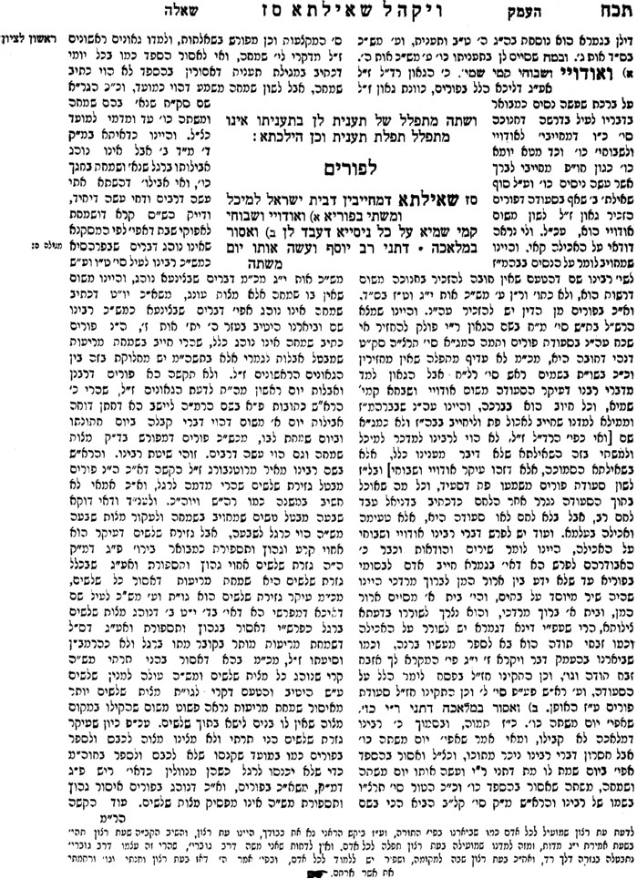

נפש הרב עמ' רלה

בעקבי הצאן עמ' יב

בעקבי הצאן עמ' לב

רבנים – הרב יצחק בלייזר בעל הפרי יצחק

תנועת המוסר חלק ד פרק יט עמ' 240
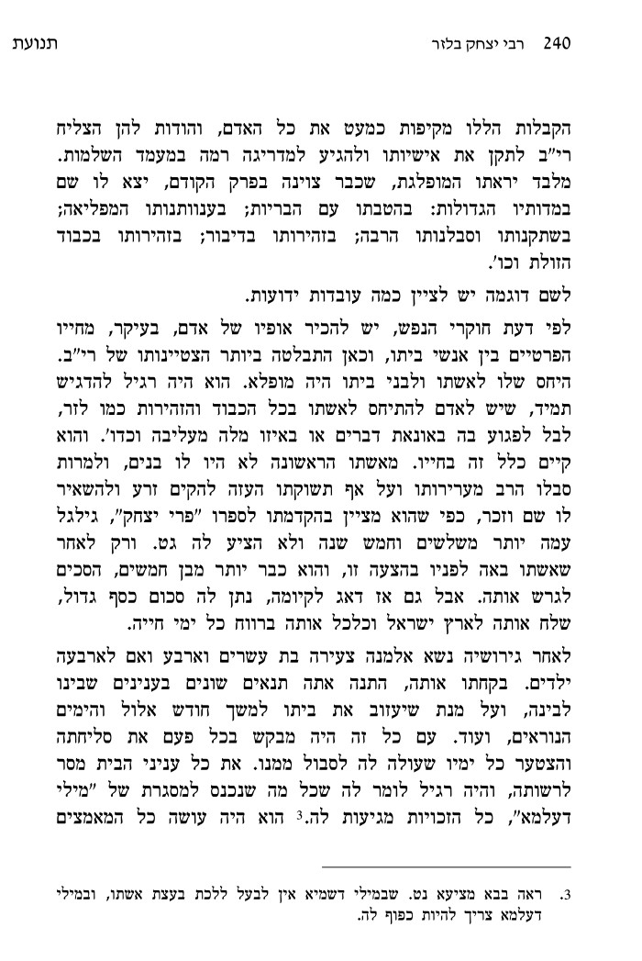
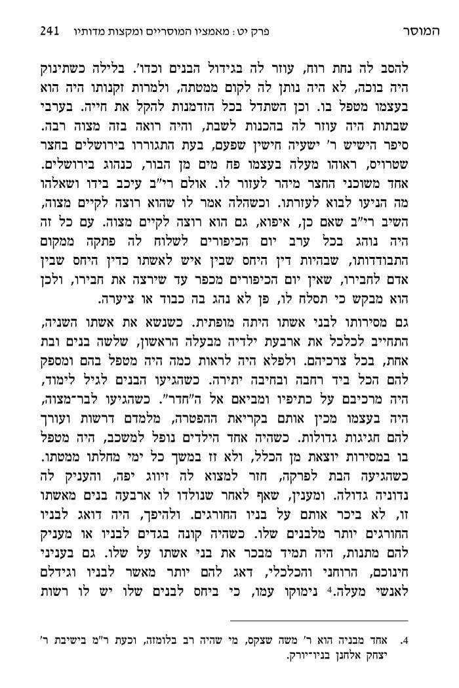

טובת הנאה ממון

נדרים פד:

ברכת משה (שאצקס) חלק ב ענף פרי יצחק סימן כח
